คู่มือการติดตั้งและตั้งค่าเครื่องมือ (Setup Guide)
Supabase MCP · GitHub MCP · Agent Skill
บทนำ
เอกสารฉบับนี้เป็นคู่มือสำหรับทีมพัฒนาในการติดตั้งและตั้งค่าเครื่องมือหลัก 3 รายการที่ใช้ในโครงการ ได้แก่ Supabase MCP สำหรับเชื่อมต่อฐานข้อมูล, GitHub MCP สำหรับจัดการ source code และ Pull Request, และ Agent Skill (skill-sop-sdlc) ซึ่งเป็นชุดมาตรฐาน SOP-SDLC ของทีม GS Battery
หมายเหตุสำหรับผู้เริ่มต้น: MCP (Model Context Protocol) คือ "ช่องทางเชื่อมต่อมาตรฐาน" ที่ทำให้ Claude ทำงานร่วมกับระบบภายนอก (เช่น ฐานข้อมูลหรือ GitHub) ได้โดยตรงและปลอดภัย เปรียบเหมือนปลั๊กมาตรฐานที่เสียบใช้กับอุปกรณ์ได้หลายชนิด
1. Supabase MCP Setup
ภาพรวม
Supabase MCP ช่วยให้ Claude เข้าถึงโปรเจกต์ Supabase ได้โดยตรง เช่น การดูโครงสร้างตาราง (schema), รัน SQL, จัดการ migration, อ่าน logs และตรวจสอบคำแนะนำด้านความปลอดภัย (advisors) โดยไม่ต้องสลับหน้าจอไปที่ Supabase Dashboard
สิ่งที่ต้องเตรียม (Prerequisites)
- บัญชี Supabase ที่ล็อกอินด้วยบัญชีองค์กร (gsbattery.co.th)
- Claude Desktop ที่ล็อกอินด้วยบัญชีองค์กร (gsbattery.co.th)

ขั้นตอนการติดตั้ง
- กดที่ “+” > กดที่ “Connectors” > กดที่ “Add connector”
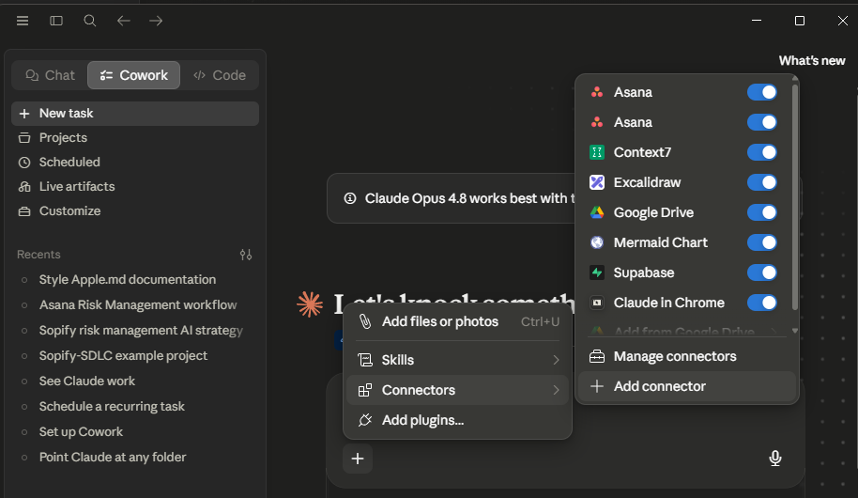

- พิมในช่องค้นหาว่า Supabase > กดที่ “กล่อง Supabase”

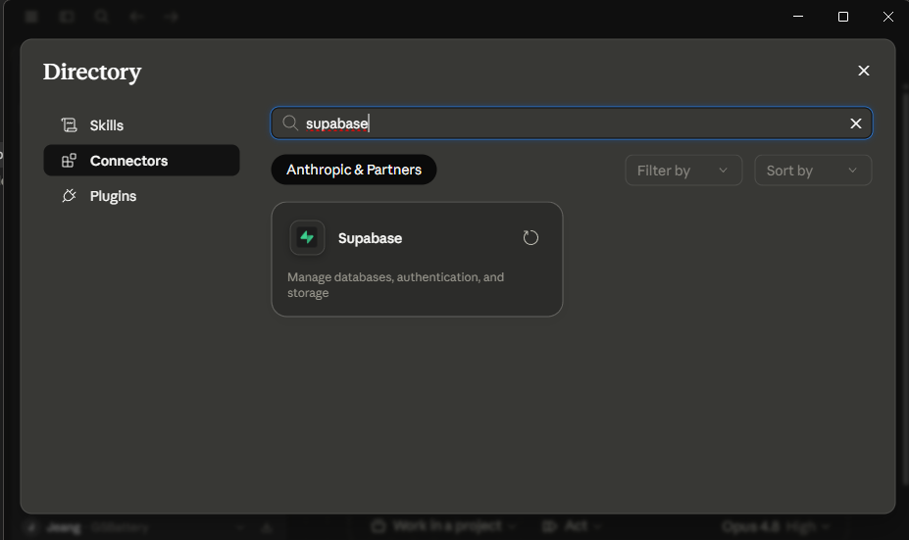

- กดปุ่ม “Connect”

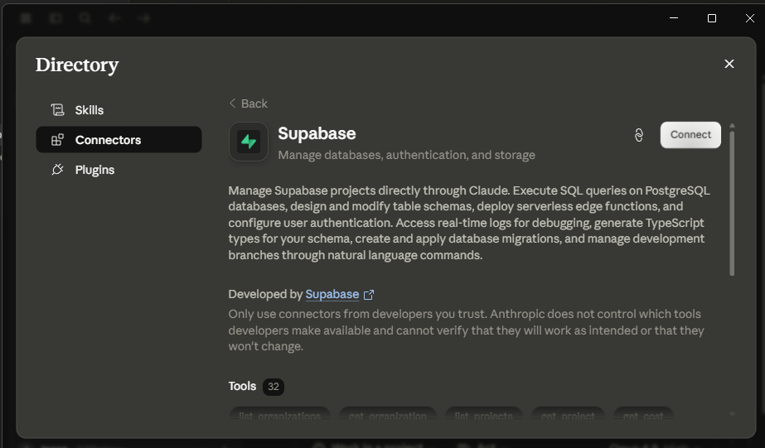

- กด “Authorize Claude” และ เปิดปิด Claude ใหม่

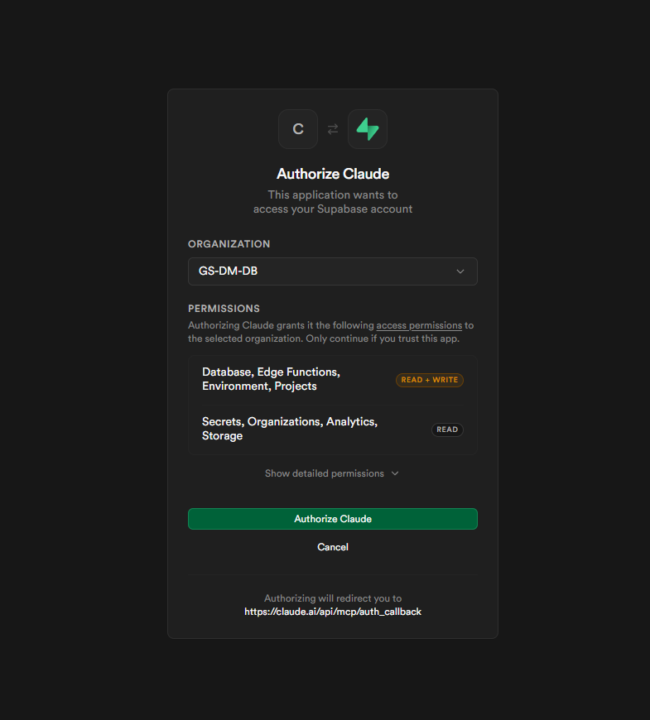

2. GitHub MCP Setup
ภาพรวม
GitHub MCP ช่วยให้ Claude ทำงานกับ repository ขององค์กร Siam-GS-Battery ได้โดยตรง เช่น อ่านไฟล์, สร้าง branch, commit, เปิด Pull Request และจัดการ issues
สิ่งที่ต้องเตรียม (Prerequisites)
- บัญชี Github ที่ล็อกอินด้วยบัญชีองค์กร (gsbattery.co.th)
- โปรแกรม Claude Desktop ที่ล็อกอินด้วยบัญชีองค์กร (gsbattery.co.th)

ขั้นตอนการติดตั้ง
- กดที่ “+” > กดที่ “Connectors” > กดที่ “Add connector”

- พิมในช่องค้นหาว่า “Github MCP Server” > กดที่ “กล่อง Github MCP Server”

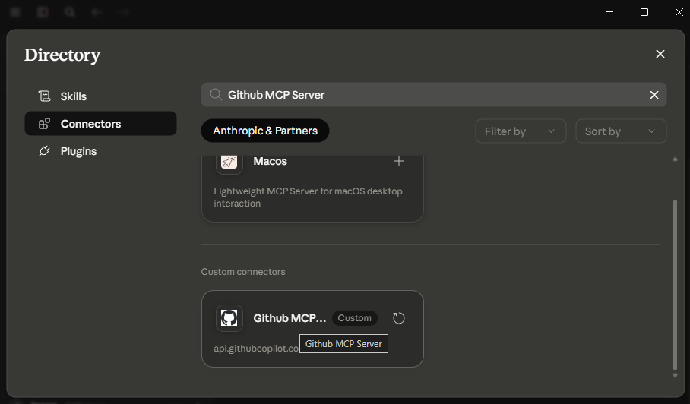

- กดปุ่ม “Connect” > ล็อกอิน > เปิดปิด Claude ใหม่

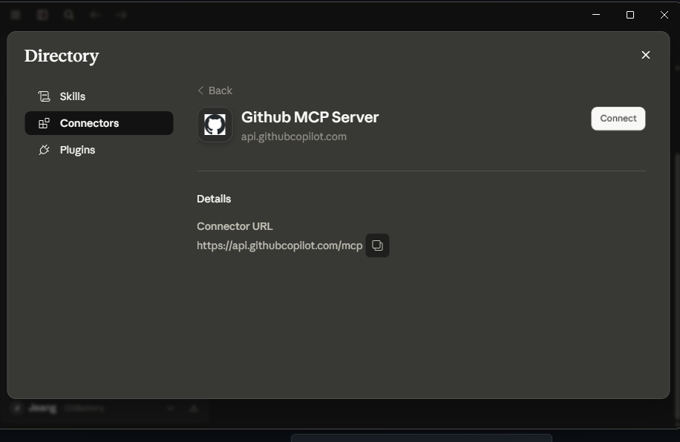
3. Agent Skill Setup
ภาพรวม
Agent Skill คือชุดความรู้และข้อกำหนดที่สอนให้ Claude ทำงานตามมาตรฐานของทีม โดย skill หลักของโครงการคือ sopify-sdlc ซึ่งครอบคลุม SOP ตลอดวงจรพัฒนา: Requirements · Design · Database · Development · Testing · Git Workflow · Deploy
โครงสร้างไฟล์ใน repository agent-skill
- skill-sop-sdlc/SKILL.md — เนื้อหา SOP หลักที่ Claude ใช้อ้างอิง
- skill-sop-sdlc/ref/ — เอกสารอ้างอิงเพิ่มเติมของแต่ละ phase
- skill-sop-sdlc/evals/ — ชุดทดสอบสำหรับวัดคุณภาพของ skill

สิ่งที่ต้องเตรียม (Prerequisites)
- ไฟล์ SKILL
- โปรแกรม Claude Desktop ที่ล็อกอินด้วยบัญชีองค์กร (gsbattery.co.th)

ขั้นตอนการติดตั้ง
- เปิด “Sidebar” > กดที่ “Account” > กดที่ “ Settings”

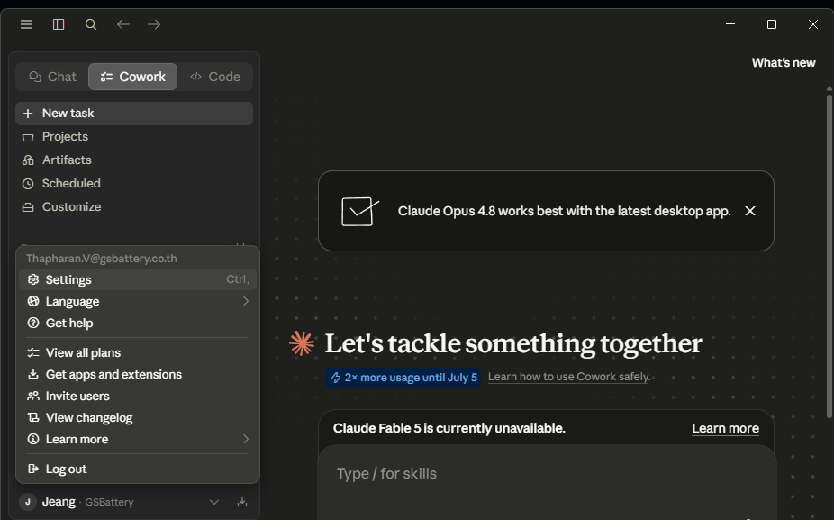

- กดที่ “Connectors”
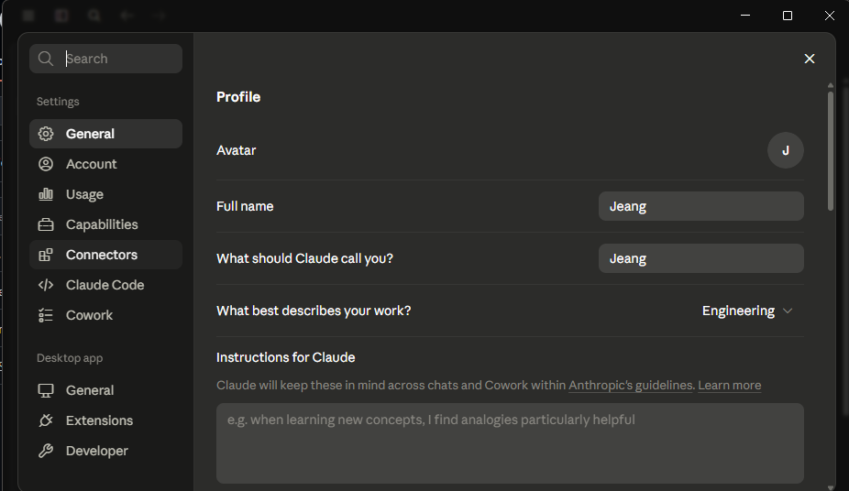

- กดที่ “Customize”
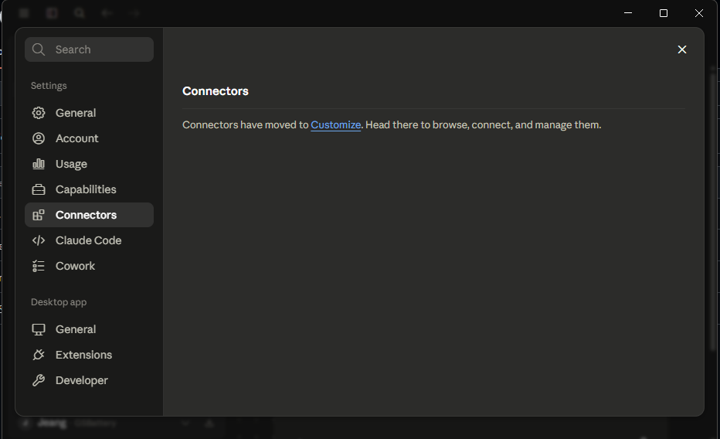

- กดที่ 
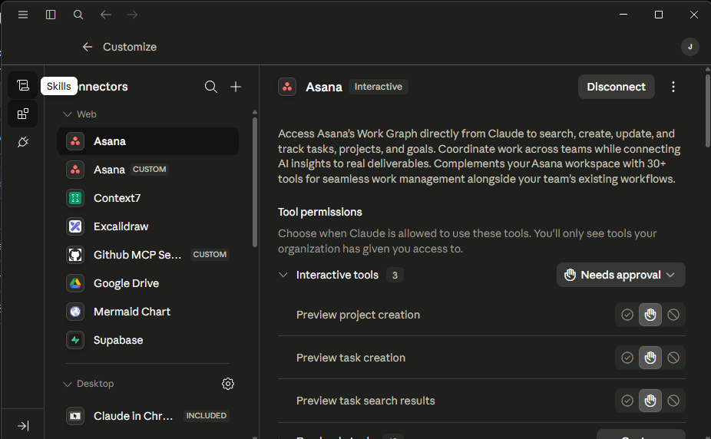

- กดที่ “skill-creator” > กดที่ “Create skill” > กดที่ “Upload a skill”
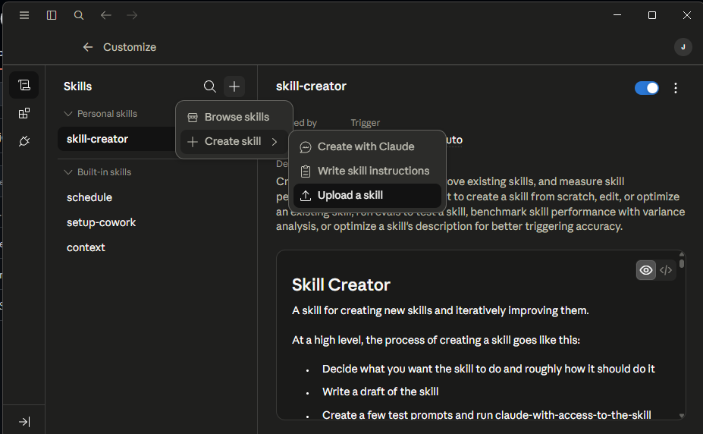

- กดที่ไฟล์ “skill-sop-sdlc” > กดปุ่ม “Open”
